河南省实验中学09—10学年高三第一次月考
地 理 试 卷
（考试时间：90分钟；满分：100分）
第 I 卷
一、单选题（共40个小题，60分）
1、中国三大自然区划分的依据是
A．植被和土壤 B．土壤和气候 C．气候和地貌 D．地貌和植被
2、东部季风区的同一性主要表现在
A．受夏季风影响 B．位于地势第三阶梯
C．位于湿润地区 D．南北热量条件差异不大
3、东部季风区内部差异形成的主要原因是
A．热量条件的差异 B．水分条件的差异 C．垂直高度的差异 D．非地带性差异
4、青藏高原以东，秦岭——淮河一线以南地区全年都可生长农作物，主要原因是
A．1月平均气温＞0℃ B．1月平均气温≥25℃
C．湿润地区水分有余 D．植被均为常绿阔叶林
5、我国陆地最低处位于
A．东部季风区 B．西北干旱半干旱区 C．青藏高寒区 D．大陆邻近约海区
6、我国自然地理要素的分布规律，叙述正确的是
A．地貌从西向东表现为山地——高原——平原
B．气温无论冬夏均为由南向北递减，等温线和纬线大致平行
C．降水量从东南向西北递减 D．河流水量从北向南依次增大
7、划分三个经济地带依据的是
A．自然条件 B．社会经济发展水平 C．历史背景 D．产业结构
8、青藏高原东南部河谷地带的农业方式是
A．草原畜牧业 B．山地畜牧业 C．高寒畜牧业 D．耕作业
9、中部经济地带经济发展中存在的主要问题是
①铁路运输能力不适应山西煤炭外运的需要②淡水资源短缺③黄土高原水土流失严重
④工农业基础比较薄弱⑤东北森林的过度砍伐
A．①②③ B．③④⑤ C．①③⑤ D．②③⑤
10、考虑到东部地带资金、科技实力和中部地带的资源情况，今后可将哪类工业逐步由
东部向中西部转移
A．劳动力密集型 B．资金密集型 C．技术密集型 D．市场指向型
11、东部经济地带经济发展速度较快并非由于
A．气候湿润、雨热同期 B．低平的丘陵和平原地形
C．丰富的能源和矿产资源 D．濒临海洋，对外交往便利
12、我国国土整治难度较大的原因正确的是
A．我国国土辽阔，自然资源丰富多样 B．我国地大物博，人口众多
C．我国近年来经济发展速度很快 D．我国经济基础较差，科技发展水平较低
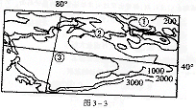
读某地等高线图，回答13～15题：
13、在图中①②③三地可依次见到
A．牧场、雪山、盐湖
B．葡萄园、牧场、青稞
C．葡萄园、牧场、油井
D．坎儿井、草原、地热田
14、图中③所在地区人口密度小，主要原因是
A．地形崎岖，交通不便 B．地势高，气候严寒
C．资源贫乏，人口承载量小 D．深居内陆，气候干旱
15、下列选项中属于图中③所在地区发展农业生产的有利条件是
备选答案：a.太阳辐射强烈，昼夜温差大 b.受西南季风影响，降水量丰富 c.邻近河流，有灌溉水源 d.地形平坦，土壤肥沃
A．ab B．ac C．bd D．cd
下图是西北某类农业区的示意图。读图完成16～18题：
16、该类农业区所在的地形属于
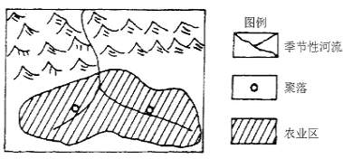
A．冲积扇
B．河流沿岸平原
C．河边滩地
D．河流三角洲
17、与长江中下游平原相比，该类农业区农业生产的优势条件是
A．热量充足 B．太阳辐射强
C．水资源丰富 D．土壤肥沃
18、该类农业区国土整治面临的主要课题是
A．水土流失的治理 B．酸性土壤的改良
C．荒漠化的防治 D．河流的综合整治
水土流失是土壤侵蚀的一种主要形式，现在我国的水土流失十分严重。据此回答19～20题：
19、下列叙述，正确的是
A．黄土高原在秦汉以前就已是千沟万壑的状态
B．据研究，人为因素是形成本区现代水土流失的主要原因
C．治理黄土高原的水土流失主要是进行自然条件的改造
D．黄土土质疏松，垂直节理发育，是形成水土流失的主要原因
20、黄土高原和南方丘陵山区相比
A．两区人地矛盾尖锐是造成水土流失的重要原因
B．水土流失带来的直接、间接的经济损失大
C．中小河流众多，形成许多小流域
D．土壤的垂直分异明显，土地类型多样
综合地貌、气候两大要素，可以把我国自然地理环境分成三大自然区：东部季风区、西北干旱半干旱区、青藏高寒区。据此完成21～23题：
21、我国三大自然区与其最突出的区域特征组合正确的是
A．东部季风区——高温多雨 B．青藏高寒区——“冷”和“寒”
C．西北干旱半干旱区——干旱 D．青藏高寒区——冰川纵横
22、下列区域特征与对应的主要形成原因连线正确的是
A．海南岛全部属于热带气候——大气环流
B．庐山是驰名中外的避暑胜地——海陆位置
C．吐鲁番盆地是我国夏季气温最高的地方——地面状况
D．青藏高原是我国夏季气温最低的地方——太阳辐射
23、大陆性季风气候显著是我国东部季风区最突出的气候特征,能说明我国的季风气候具
有显著的大陆性特点的是
A．我国大部分地区的气温年较差比世界同纬度地区偏大
B．我国大部分地区的降水比世界同纬度地区多
C．我国大部分地区的降水的季节变化和年际变化都较小
D．我国有多种多样的温度带和干湿地区，气候复杂多样
24、黄河中游地区常见的自然灾害有
A.凌讯 B.地上河决口 C.水土流失 D.断流
25、正在修建的“神黄”铁路
A．联系中部地带与东部地带 B．联系中部地带与西部地带
C．重点是“晋煤外运” D．又一条西煤东运通道
26、下列做法符合因地制宜，合理开发的原则的是
A．洞庭湖区围湖造田，提高人均粮食产量。
B．宁夏平原结合植树造林，提高经济林种植面积。
C．黄土高原重点发展种植业，解决粮食不足问题。
D．内蒙古高原退耕还牧，大力发展畜牧业。
27、下列说法中正确的是
A．社会经济发展水平是我国三个经济地带唯一的差别
B．山西省和广西壮族自治区位于中部经济地带
C．三个经济地带中，面积最大、人口最多的是东部经济地带
D．甘肃省位于西部经济地带，地跨三大自然区
28、在小流域综合治理开发模式中，以下做法属于农业技术措施的是
A．培育良种 B．平整土地 C．修基本农田 D．植树种草
为预防沙尘暴席卷北京、天津，几年前国务院决定在冀北、晋北、内蒙古东南部等地建立了三道绿色屏障——京津防护带，目前已初具规模。但2002年3月中旬的一次沙尘暴，让北京、天津两地的居民感觉扬尘天气比以前还要严重，回答29～30题：
29、这次影响北京和天津两地的沙尘暴源地在
A．东北 B．新疆 C．青藏 D．内蒙古
30、虽然森林面积增加，但2002年春季沙尘暴天气更重的主要原因是
A．2002年春季干旱严重 B．沙源地退耕还草
C．防护带未起到很好的防护作用 D．大气环流异常
读表，据此回答31～33题。
我国北纬35°～40°之间大陆上四地的气候资料
地点 | ① | ② | ③ | ④
年降水量（mm) | 15.6 | 466.6 | 777.4 | 205.4
一月平均气温(℃) | -8.5 | -6.6 | -1.2 | -9.0
七月平均气温(℃) | 27.4 | 23.5 | 23.9 | 23.6
31、导致四地气候差异的主要因素是
A．纬度位置 B．海陆位置 C．海拔高度 D．洋流性质
32、关于四地说法正确的是
A．①、②两地河流都有春汛 B．①、③两地位于青藏高寒区
C．②、③两地位于季风区 D．①、④两地位于半干旱区
33、关于四地所在区域农业的叙述，正确的是
A．①以冰雪融水灌溉为主 B．②畜牧业比重高于种植业
C．③以水田农业为主 D．①农作物以小麦和青稞为主
下图为中国5个省市粮食产量、人均粮食和人均耕对比图。读图回答34～35题。
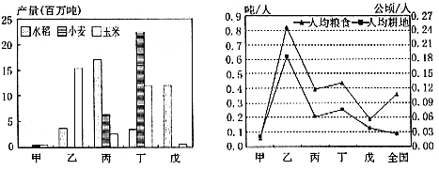
34、与乙、丙、丁3个省市对应的依次是
A. 苏、鲁、粤 B. 京、吉、苏 C. 吉、苏、鲁 D. 粤、京、吉
35、与全国相比，戊人均耕地和人均粮食的关系有特殊性，其主要原因是
A. 人口数量增长较快 B. 城市化水平不断提高
C. 耕地面积逐年减少 D. 经济作物播种面积增加
中国气象局与交通部2006年10月15日联合发布全国主要公路气象预报：15日20时至16日20时，……内蒙古中部的部分地区有沙尘天气。土壤风蚀是沙尘暴发生发展的重要因素，形成沙尘暴的条件主要是干旱、大风、对流旺盛，若对流层大气出现逆温现象可以抑制沙尘暴。
36、若只考虑风力与沙源因素，我国北方地区的沙尘暴以冬春季最多；若再考虑地面状况及空气对流因素，则尤其以春季最多，原因主要有
①春季与冬季比较，春季的地面状况更干燥、裸露
②春季与冬季比较，春季的地面植被更多
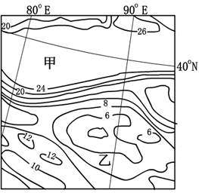
③春季与冬季比较，春季出现逆温现象的时数增加
④春季与冬季比较，春季出现逆温现象的时数减少
A．①③ B．②④ C．①④ D．②③
37、右图为我国西部某区域7月均温（℃）等值线图，导致甲、乙两地气温差异的主要原因是
A．两地距海远近不同
B．甲地为盆地、乙地为高原
C．高山阻挡了水汽输送
D．两地纬度差异大

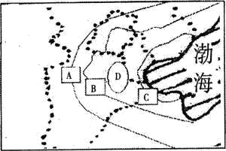
图中等值线反映某地区多年粮食平均单产分布情况，其中A>B>C>D。读图完成38～39题。
38、影响图中等值线分布的主要因素是
①地形 ②气候 ③土壤 ④水源
A．①② B．③④
C．①③ D．②④
39、制约该地农业发展的最主要自然灾害是
A．地震 B．泥石流
C．旱涝 D．寒潮

下图为我国新建的铁路运输线，读图完成40题。
40、该铁路穿越的最大地形障碍位于 ( ）
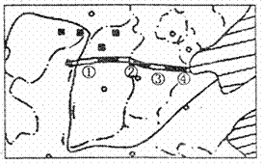
A．①处 B．②处
C．③处 D．④处

第 II 卷
二、综合题（共4小题，满分40分）
41、下图表示的是地形剖面图以及对应的气候资料，读图回答问题：（10分）
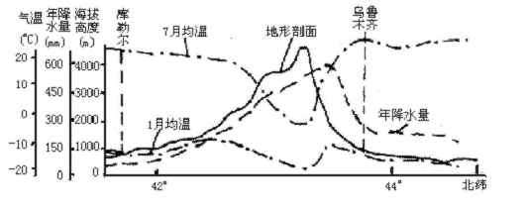
（1）夏季月均温最小值出现在海拔约_____________米处。
（2）冬季出现大面积逆温的两个地区中，地势起伏较大的位于天山_____________侧。
（3）海拔2000米高度上，南、北两坡年降水量分别为____________毫米、____________毫米。造成这种差异的原因是_____________________________。
（4）只考虑温度高低，则天山北麓牲畜过冬的牧场应位于海拔_____________米。

42、下图是风力作用形成的一种地貌类型，读图回答问题。(10分)

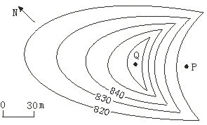

（1）这种地貌是由风力的_ ___________和____________作用形成的。
（2）图中地区的盛行风向是____ ________。
（3）P与Q的相对高度应为________________米之间。
（4）该类地形在我国主要分布的地区是__ _________，近年来我国此类地貌扩大的主要人为因素是 ___、 ___、_ _ __等。
（5）恢复__ ___是防治荒漠化的有效措施。我国治理上述地貌的重要生物工程是
__。
43、读图，完成下列要求。（8分）
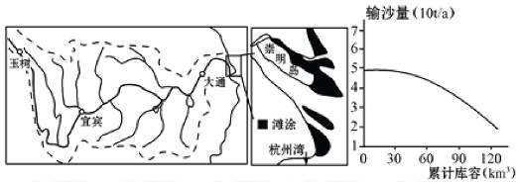
（1）金沙江流域最突出的资源优势是 资源，这种资源丰富的原因是 、 。该地区开发这种资源的不利的自然条件主要是
。
（2）上面右图表示该流域水库累计库容量和大通水文站输沙量之间的关系，读图说明二者的关系是 ，形成的原因是
。
（3）长江三峡大坝修建成功后，长江三角洲滩涂淤积速度将 （加快、减慢），原因是
。
44、读图，完成下列问题。 （12分）
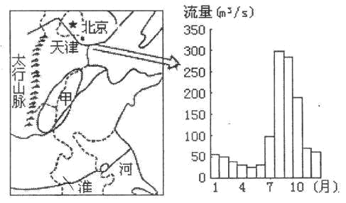
(1)黄淮海平原与长江中下游平原大致以 为界；图示甲范围是我国重要的商品性农作物 的生产基地。
(2)图示河流径流量的季节变化特点是 ；
(3)黄淮海平原盐碱地分布广泛，其形成主要与该地区 的气候特点有关；此外，农业生产中的 也能引起土壤盐碱化。
(4)黄淮海平原风沙危害严重，风沙频率最高的季节是 ，其形成的自然原因是 。

09-10年高三第一次月考地理答案
选择题答案表
题 号 | 1 | 2 | 3 | 4 | 5 | 6 | 7 | 8 | 9 | 10
答 案 | C | A | A | A | B | C | B | D | C | A
题 号 | 11 | 12 | 13 | 14 | 15 | 16 | 17 | 18 | 19 | 20
答 案 | C | D | C | D | B | A | B | C | B | A
题 号 | 21 | 22 | 23 | 24 | 25 | 26 | 27 | 28 | 29 | 30
答 案 | C | C | A | C | D | B | D | A | D | A
题 号 | 31 | 32 | 33 | 34 | 35 | 36 | 37 | 38 | 39 | 40
答 案 | B | C | A | C | D | C | B | C | C | B
41、共10分。
（1）4500（2分） （2）北 （3）250 570 西风带来的大西洋水汽从山口进入盆地，并沿天山北坡上升产生地形雨，故北坡降水多（3分） （4）2000（2分）
42、共10分。
（1）搬运 堆积 （2）西北 （3）40—60
（4）西北干旱地区 过度开垦 过度放牧 过度樵采 （5）天然植被
“三北”防护林工程
43、共8分
（1）水能 河流落差大 流量大 地质（或地形）条件复杂
（2）呈负相关 水库起了截流截沙的作用
（3）减慢 河流带入河口的泥沙量减少
44、（12分）
(1)淮河 棉花 (2)夏秋多，冬春少 (3)降水的季节变化大(频繁的旱涝变化) 不合理灌溉(大水漫灌) (4)春季 多大风天气：降水少；气温回升，蒸发强；地表疏松；春季逆温天气少；植被稀疏（任选5个）

